**主题：我喜欢**

一、主题思路

（一）主题来源

经过一段时间的集体生活，小班幼儿已经基本适应了幼儿园。随着体验的多样化，幼儿的经验逐渐丰富起来。他们更加大胆自信，能够表达自己的意愿、喜好和想法。“我喜欢小汽车！”“我喜欢粉色！”“我喜欢滑滑梯！”“我喜欢圆形！”“我喜欢水果！”……“我喜欢”这个话题贴近幼儿生活，能够激发幼儿的探索兴趣，产生积极情感体验。通过日常观察，以及和幼儿之间的交流，小朋友们对于“玩具”、“颜色”、“图形”非常兴趣。为了满足幼儿的表达、分享欲望，我们将开展《我喜欢》主题活动。 《我喜欢》这个主题从“我”出发，让孩子以自己的眼光打量周围的世界，通过各种途径感受自己的各种喜好，从活动中享受到表达“我喜欢……”时的那份愉悦，并且尝试用多种方式来表达自己的感受与发现。

（二）幼儿经验

刚入园的幼儿是第一次离开自己最喜欢最亲密的家长，独自在园生活、学习。经过近一个月的时间，小朋友们已经基本适应了幼儿园的学习和生活，也逐渐喜欢上了幼儿园的各种集体活动，在集体中找到了自己的好朋友，开始学着与同伴交往，但在和同伴游戏中，孩子们还缺乏交往的能力，往往以自我为中心，如：有时会因为争抢一件玩具而与同伴发生一些矛盾或误会等。《我喜欢》这个主题也是旨在让孩子们在认识自己的基础上，学习建立与他人的友谊，愿意与同伴们分享。

在主题开展之前，为了了解孩子们对于此次关于喜爱的活动经验的有和缺，通过日常观察谈话的方式对幼儿进行了初步的了解。

|  |  |
| --- | --- |
| 已有经验 | 我想要知道…… |
| 所有的孩子都有自己喜欢的物品。  喜欢好玩的玩具；喜欢鲜艳的颜色；喜欢自己的家人；喜欢不同的图形。  18个小朋友愿意分享自己的玩具和好吃的食物；  9个小朋友愿意用简单的语言讲述自己喜欢的玩具、形状和颜色。 | 怎么和同伴分享玩具？  你喜欢的玩具是什么形状的？  在教室中能找到哪些图形宝宝？  好看的颜色是怎么来的？ |

二、主题目标

1.能关注自己身边的事物，初步感受自己的喜好，愿意表达自己的需要和想法。

2.初步感知和发现周围物体形状、颜色的多样性，对自己感兴趣的事情能仔细观察。

3.能通过自哼自唱或是涂涂画画等多种艺术表现方式表达自己喜欢的事物。

4.愿意和小朋友一起游戏，在活动中对于自己喜欢的东西能够友好提出请求不争抢、不独霸。

5.乐于参与参加活动，愿意与同伴友好交往，体验分享活动带来的欢乐。

三、主题网络图：

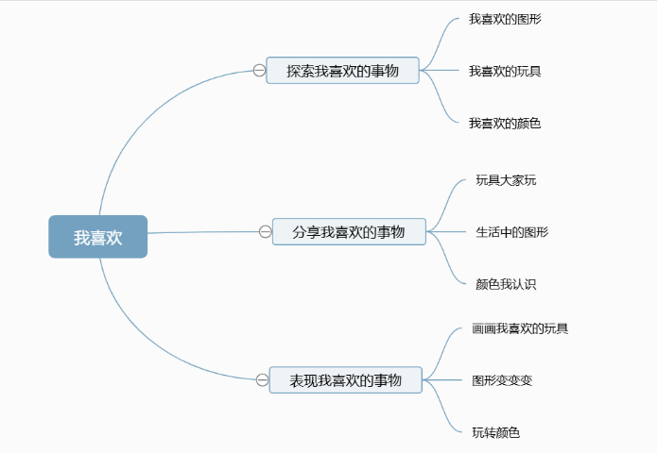（一）开展前线索图